Консультация: «Развитие сенсорных способностей детей раннего возраста, посредством дидактических игр».
Для того чтобы малыш рос гармоничной личностью, родителям следует уделить внимание развитию сенсорных способностей, используя для этого различные игры. С раннего детства у дошкольника должно формироваться представление о цвете, форме, запахе, положении предмета в пространстве – это станет важнейшим этапом его подготовки к школе и дальнейшей жизни. Не стоит думать, что в 2-3 года ребенок еще не готов воспринимать информацию. Если заниматься с ним весело, с положительным настроем, он сумеет быстро понять смысл сложных понятий. 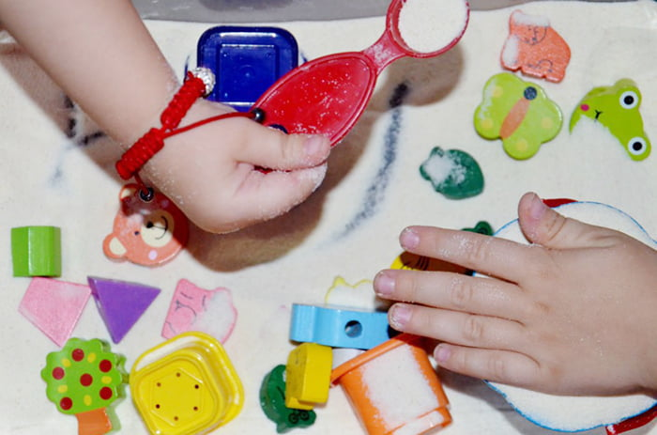

ЧТО ЭТО ТАКОЕ? Многих родителей интересует, что такое сенсорные навыки и для чего их необходимо развивать. Согласно психологии, они представляют собой способность человека воспринимать различные свойства окружающих его предметов, осознавать их форму, цвет, вкус, размер, понимать, где именно в пространстве они располагаются относительно других предметов. Проще говоря, это умение пользоваться собственными органами чувств. Те малыши, которые не получили необходимо развития, как правило, сталкиваются с рядом проблем при поступлении в школу, в частности они не имеют гибкости восприятия, плохо ориентируются в характеристиках, не способны сравнивать предметы. Вот почему ответственным родителям важно уделять время специальным дидактическим играм, позволяющим усовершенствовать использование органов чувств. 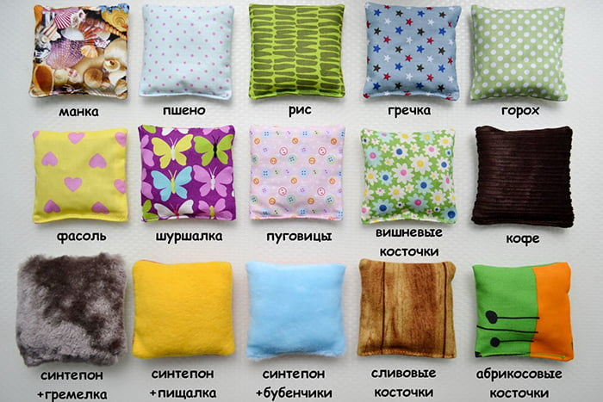

УПРАЖНЕНИЯ ДЛЯ ТАКТИЛЬНОЙ ПАМЯТИ Занятия по сенсорике посредством дидактической игры можно начинать в 2-3 года, в это время мозг малыша очень пластичен и способен воспринимать сложные, на первый взгляд, понятия.
Главное – проводить домашние тренировки на позитивной волне, не нервничать и не кричать на ребенка, если что-то у него не получается, а вот хвалить необходимо даже за незначительный успех – это станет отличной мотивацией для дальнейших стараний. Можно использовать многочисленные формы и приемы работы. Волшебный мешочек. Мама берет непрозрачный мешок из ткани, в который помещает знакомые ребенку предметы. Это может быть мячик, кубик, бусы. Задача малыша – залезть в мешочек ручкой, нащупать предмет и догадаться, что это такое. Такая игра поможет улучшить тактильные ощущения. Следующий шаг – предложить найти в мешочке заданную фигуру. Мама просит: «Достань кубик». Малыш должен его нащупать и извлечь. Для развития тактильной памяти подойдет игра «Найди пару», материал для которой несложно приготовить своими руками. На стол выкладывается несколько предметов, у которых разная поверхность. Это могут быть гладкая фольга, наждачная бумага, картон, губка, кусочек ткани. Главное условие – каждого типа поверхности должно быть два (например, гладкие картон и шелк, шершавые наждачка и жесткая сторона губки для посуды). Ребенок должен на ощупь найти пару. После нескольких тренировок задание усложняется – теперь предметы скрыты (можно просто накрыть стол полотенцем), малышу нужно нащупать каждый из них и сказать, какая у него поверхность, а также догадаться, что это. Не стоит думать, что все будет просто, на практике для сенсорного развития детей могут потребоваться годы. Но, занимаясь регулярно, можно будет заметить успех. Ребенок не просто начнет ориентироваться в различных типах поверхности, но и постепенно запомнит характеристики: гладкий, шероховатый, скользкий, мягкий и твердый. 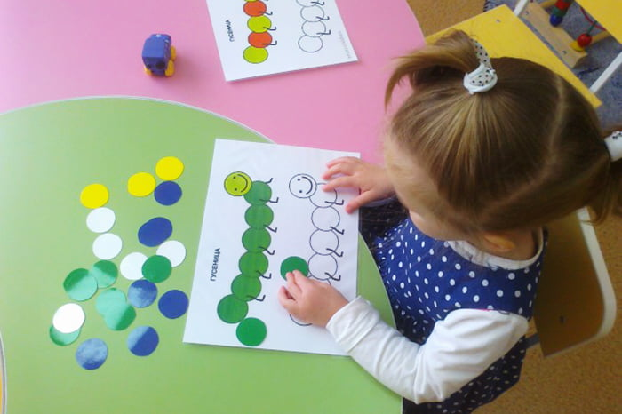
РАЗВИВАЕМ ЗРИТЕЛЬНОЕ ВОСПРИЯТИЕ
Для нормальной жизни ребенку обязательно потребуется знание о цвете, поэтому важно начать его формировать с раннего возраста. Не стоит настойчиво заставлять малыша повторять, что красный – это красный. В процессе ненавязчивой веселой игры он гораздо быстрее запомнит эту информацию. Кроме того, некоторые упражнения помогут улучшить мелкую моторику ребенка. Начать надо с самых простых заданий. Мама показывает крохе зеленую карточку и просит отобрать все кубики такого цвета, построить из них башню. Родитель кладет на стол или пол карточки трех цветов: красного, синего и желтого. Предлагает ребенку под ними разместить предметы, совпадающие по цвету, из заранее подготовленной корзины, где находится изобилие различных вещей указанных тонов. После некоторых тренировок можно предложить малышу задания посложнее. Например, «Какого цвета не стало». Мама выкладывает на стол одинаковые предметы различных цветов (допустим, кубики), после чего предлагает ребенку запомнить их. Далее малыш закрывает глаза, и один из кубиков убирается. Ребенок должен вспомнить последовательность, понять, какой кубик исчез, и назвать цвет. Улучшать цветовое восприятие дошкольников помогут и такие игры.
«Найди цветок для бабочки». Перед малышом выкладываются нарисованные и вырезанные бабочки и цветы – различных тонов, но обязательно составляющие пару (например, если есть синяя бабочка, должен быть и синий цветок). Ребенок должен совместить их.
«Многообразие цвета». Мама показывает ребенку заранее подготовленный «замок» — рисунок, пусть даже и не отличающийся особым профессионализмом, на котором изображен дворец, состоящий из блоков разных цветов. Ребенок должен назвать, какие цвета использованы, а после – подобрать и рассортировать по кучкам подходящие пуговицы, затем каждую из них наложить на соответствующий блок рисунка. Главное правило успеха – постоянство. Работать с восприятием цвета можно во время прогулки, задавая ребенку вопросы – какого цвета машина, что еще ты видишь синего цвета. Это поможет быстро и качественно усвоить материал. 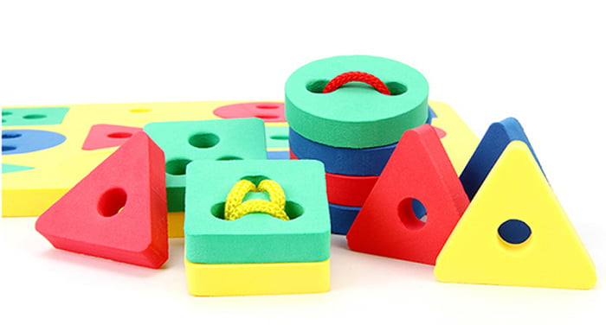
РАЗВИТИЕ ПОНЯТИЯ ФОРМЫ
Еще одно важное знание, которое должен получить дошкольник в играх на развитие сенсорики, – это восприятие формы. Упражнения могут быть самыми разнообразными, главное – уделить должное внимание игровому моменту. Не должно получиться так, что родитель задает очередное задание, а ребенок уныло его выполняет. Каждый раз следует обыграть интересную малышу ситуацию. Например, сегодня к нам в гости пришел котик, он очень хотел бы узнать про различные фигуры, ведь в том городе, где он живет, никто не сможет разобрать, где квадрат, а где – круг. Ребенку предлагается помочь персонажу, что он и сделает с удовольствием. Вариаций заданий может быть множество.
«Найди предмет». Мама показывает крохе карточку, на которой нарисован круг, задача ребенка – среди дидактического материала выбрать все круги. Такое игровое пособие можно купить в магазинах или же сделать своими руками, например из картона, дерева, даже слоеного теста, вместе с ребенком.
«Найди лишнюю фигуру». Перед ребенком выкладывается ряд из геометрических фигур (к примеру, несколько квадратов разного цвета и размера и один круг), его задача – найти ошибку и пояснить, почему он так считает. Идеальный ответ: это круг, остальные – квадраты. Они имеют разную форму.
«Выдели элементы». Мама рисует сложную фигуру, состоящую из различных более мелких блоков, дошкольник должен рассказать, какие именно геометрические фигуры использовались для «строительства», то есть мысленно выделить их. Не стоит сразу требовать от ребенка запоминания большого числа фигур, для занятий вполне допустимо использовать 3-5 в зависимости от индивидуальных способностей. Закрепить полученные знания поможет уже знакомый «волшебный мешочек» и пары фигур. Одна часть элементов помещается в мешок, другая – выкладывается на столе перед малышом. Его задача – на ощупь обнаружить необходимую по порядку фигурку и достать ее. 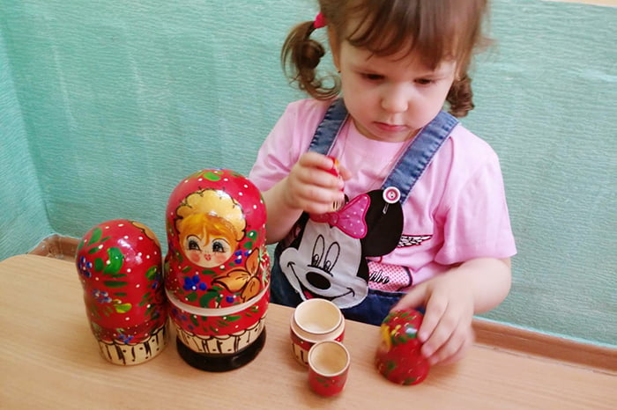

ИЗУЧЕНИЕ ВЕЛИЧИНЫ
Игры для сенсорного развития подразумевают и тренировки ребенка в понимании размера, понятий «больше» и «меньше». Для их проведения можно использовать буквально подручные средства.
«Найди домик». Мама рисует два домика, один – большой, другой – совсем маленький. Выкладывает рисунки перед малышом, также на стол ставит две игрушки, например большого и маленького зайца. Задача ребенка – догадаться, где чей домик и почему. Чтобы крохе через некоторое время не стало скучно, варианты могут меняться: можно предложить подобрать для крупной и мелкой игрушки автомобиль, кровать, корм, платье и так далее.
Игры с пуговицами. Родитель подбирает несколько наборов пуговиц, различающихся по диаметру. Сначала размеров может быть два, постепенно их количество можно увеличить до пяти. Для каждой группы подбирается коробка, величина которой должна соответствовать размеру пуговиц. Ребенку предлагается отсортировать предметы по величине и распределить их по «тарам».
Работа с лентами. Это задание поможет сформировать и укрепить понятия «длиннее» и «короче». Каждая лента превращается на время в гусеницу, ребенок должен разложить их «по старшинству»: самая длинная лента-гусеница – самая старшая. Под ней помещается несколько более короткая, и так далее. Игра с кружками. Из картона или дерева вырезается набор кружков разного диаметра. Ребенку необходимо сложить их пирамидкой, начиная от самого крупного.
«Одно в другое». Играть можно с обычными пластиковыми контейнерами, сделанными таким образом, что один помещается в другой. Дети очень любят предметы «взрослого мира», поэтому с удовольствием помогут маме правильно сложить посуду. А заодно закрепят понятия «больше» и «меньше». Такие простые, на первый взгляд, игры помогут крохе получить важнейшие знания и постепенно накопить сенсорные впечатления, которые пригодятся ему в школе и дальнейшей жизни. 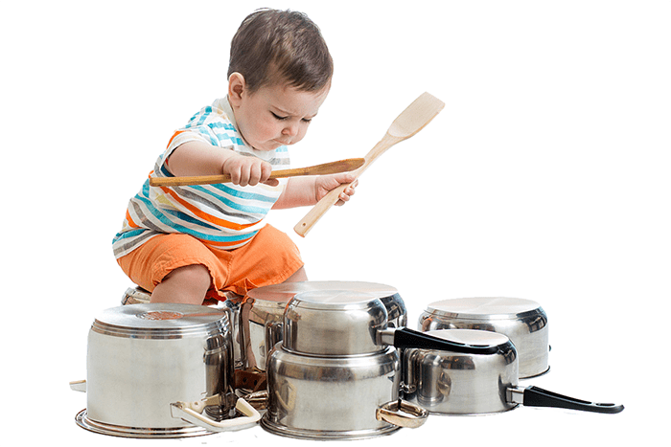
ПОНИМАНИЕ ЗВУКОВ И ЗАПАХОВ, ВКУСА
С раннего возраста следует знакомить малыша с многообразием ощущений, которые его окружают, уделяя особое внимание восприятию запахов. Можно предложить ребенку закрыть глаза и понюхать знакомые ему продукты, например хлеб или какой-то фрукт, после чего определить, что именно ему давали. Заниматься таким образом можно и во время прогулки, прося ребенка понюхать различные цветы, а в следующий раз – по аромату определить растение.
Веселая игра «Музыкальная минутка» поможет научиться различать звуки. Для ее проведения потребуются колокольчик, погремушка и, например, барабан (список «музыкальных инструментов» можно менять, главное – они должны быть хорошо известны крохе). Взрослый издает с их помощью звуки, потом просит ребенка закрыть глаза и стучит в барабан. Малыш должен догадаться, какой именно инструмент был использован.
Изучение вкусов можно проводить во время еды, поясняя крохе, что такое «горячее», «холодное», «сладкое», давая ему пробовать и оценивать. Эта информация отложится быстро и будет в дальнейшем использоваться легко и непринужденно.
Это лишь краткий перечень игр по сенсорике, в которые можно сыграть с ребенком дошкольного возраста. Если поддерживать малыша и искренне радоваться даже незначительным его успехам, результат не заставит себя ждать – развитие всех органов чувств будет проходить гармонично и быстро, а кроха и родители получат удовольствие от игрового процесса.

